Программа семинара-практикума
«Спортивное ориентирование и туризм в школе».

Цель семинара-практикума:
- развитие и популяризация спортивного ориентирования и скалолазания;
-повышение уровня профессионального мастерства педагогических работников;

Задачи:
- привлечение новых педагогических кадров для работы по направлению спортивного ориентирования и туризма;
- ознакомление и обучение слушателей с новыми отечественными технологиями, программным электронным обеспечением, приемами работы в области составления спортивных карт;
- распространение опыта работы по проведению занятий по спортивному ориентированию и туризму;
Участники семинара-практикума:
учителя ОБЖ и физической культуры ОУ г. Якутска, педагоги дополнительного образования по спортивному ориентированию и туризму, МБУ СЮТ «Саха – ориентир».

Место, дата и время проведения семинара-практикума:
Семинар-практикум состоится на базе МОБУ НПСОШ №2, 12 февраля 2019, в 10-00 часов, 3 этаж (зал скалолазания, актовый зал).

Выступающие

- А.К. Семенов, начальник Управления образования Окружной администрации «город Якутск», председатель федерации, президент федерации альпинизма и скалолазания Республики Саха (Якутия).
- О.В. Сайфулин, педагог дополнитель-ного образования НПСОШ №2, МБУ СЮТ «Саха -ориентир»: «Применение элементов туризма и скалолазания на уроках физкультуры».
- А.Д. Старостина, методист МБУ СЮТ «Саха-ориентир»: «Ориентирование в помещении»;
- В.А. Габышев, педагог дополнительного образования МБУ СЮТ «Саха-ориентир»: «Создание скалодрома в школе»
- А.Н. Прохоров, директор МБУ СЮТ «Саха-ориентир» «Подготовка команд учащихся к турслету г. Якутска».

№ | Содержание | Время и место проведения | Ответственный
1 | Регистрация участников | 09:30 ч. | Федоров А.Ю.
2 | Начало семинара | 10-00 ч.
3 | Выступление педагогов дополнительного образования и директора МБУ «Саха-ориентир». | 10:05-12: 30 ч. зал скалолазания и актовый зал | Федоров А.Ю.
4 | Общее фотографирование | 12 ч.30 мин. | Федоров А.Ю.

По скалолазанию проводятся Чемпионаты Мира и Европы, Кубок Мира, Чемпионат России. В 2020 году данный вид спорта будет впервые представлен на летних Олимпийских играх в Японии

Прежде всего, спортивное ориентирование - это спорт!

Как любой активный вид спорта, да еще и на
чистом лесном воздухе, спортивное ориентирование – это здоровье, сила, красота и выносливость. Ребенок перестает болеть всякими простудами, у него укрепляется иммунитет, появляется закалка.
Это азарт и страсть к победе!
Это здоровый образ жизни!
Спортивное ориентирование прививает человеку с ранних лет любовь к природе, путешествиям, походам и к участию в массовых соревнованиях.
Уникальность спортивного ориентирования состоит еще и в том, что этот спорт сочетает в себе одновременно физическую и умственную нагрузку. Кто-то быстрее бегает, кто-то быстрее соображает… В результате, шансы на победу уравниваются!
Тренер учит детей золотому правилу ориентировщика: «Ноги не должны бежать быстрее, чем думает голова!»

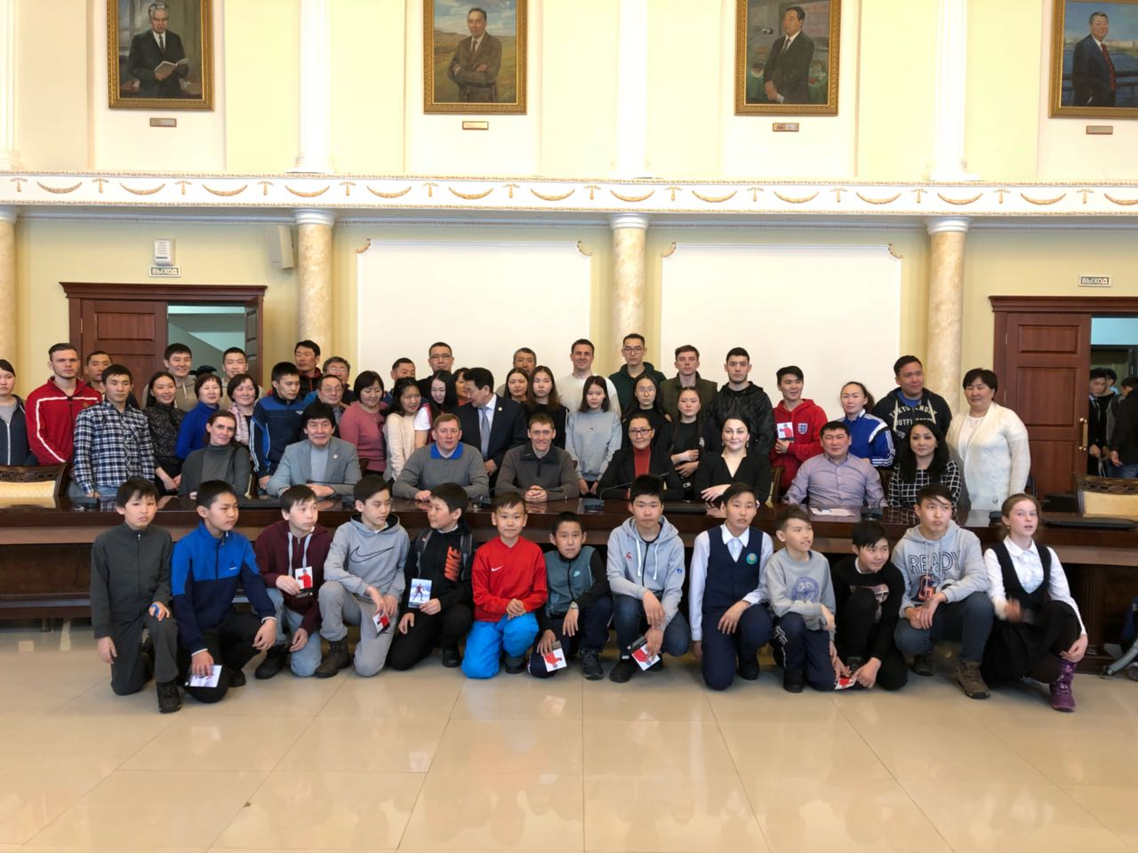

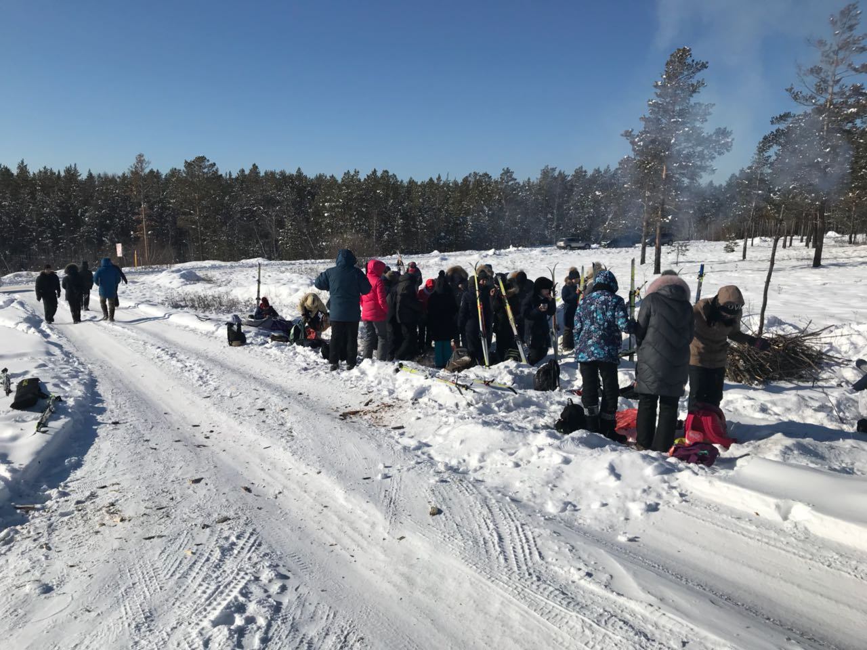

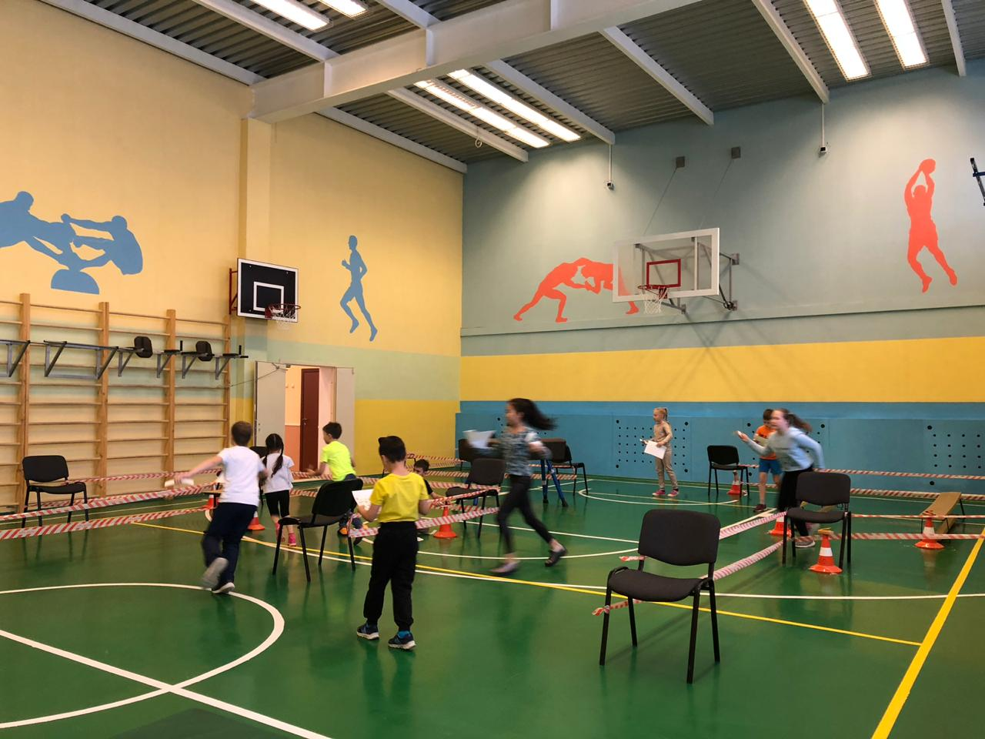
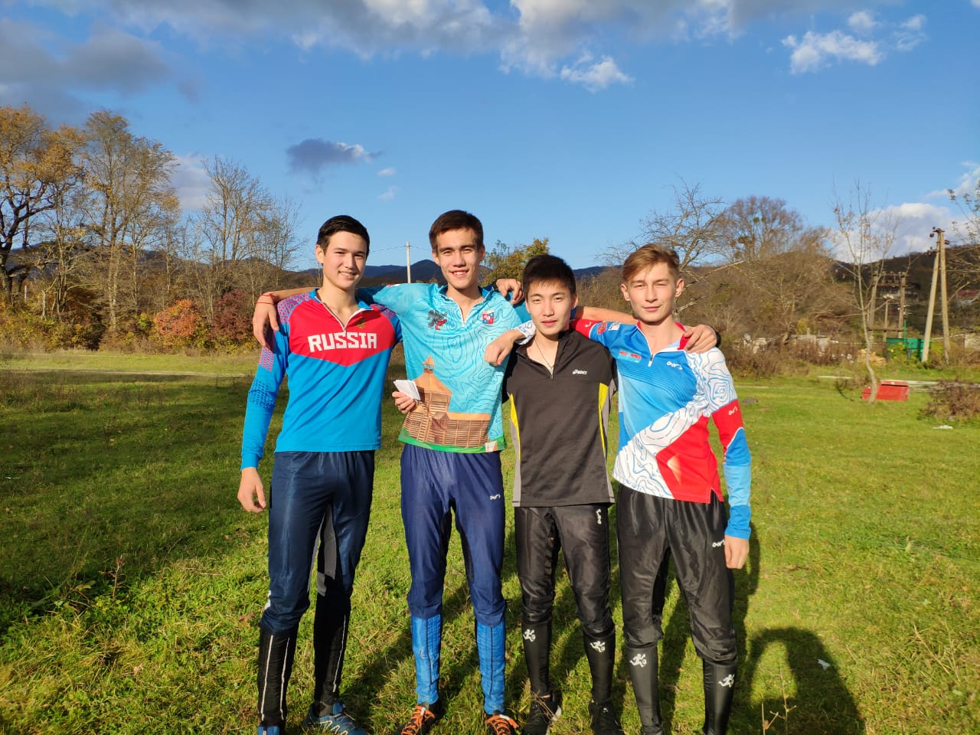

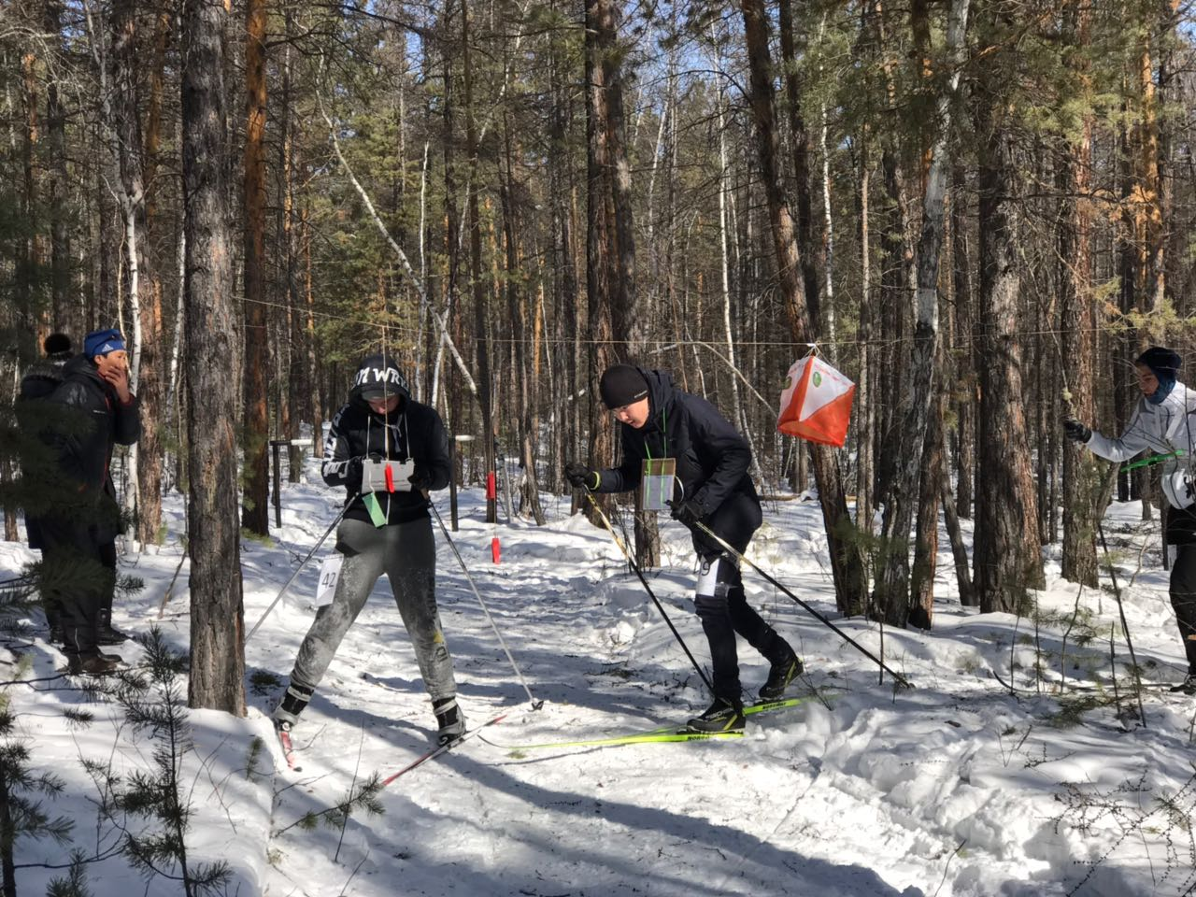

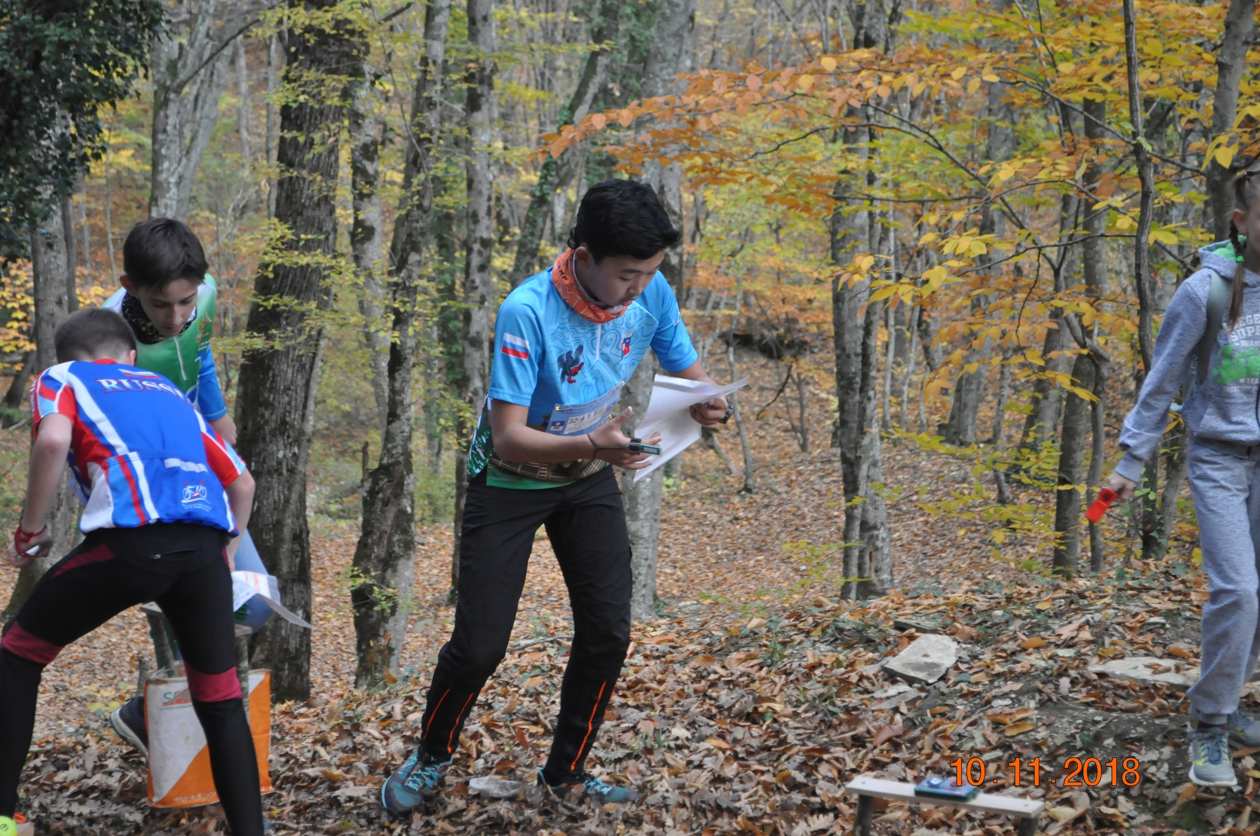

Управление образования
Окружной администрации г. Якутска

Программа семинара-практикума

«Спортивное ориентирование и туризм в школе».

12февраля 2019г.,
МОБУ НПСОШ №2 г. Якутска

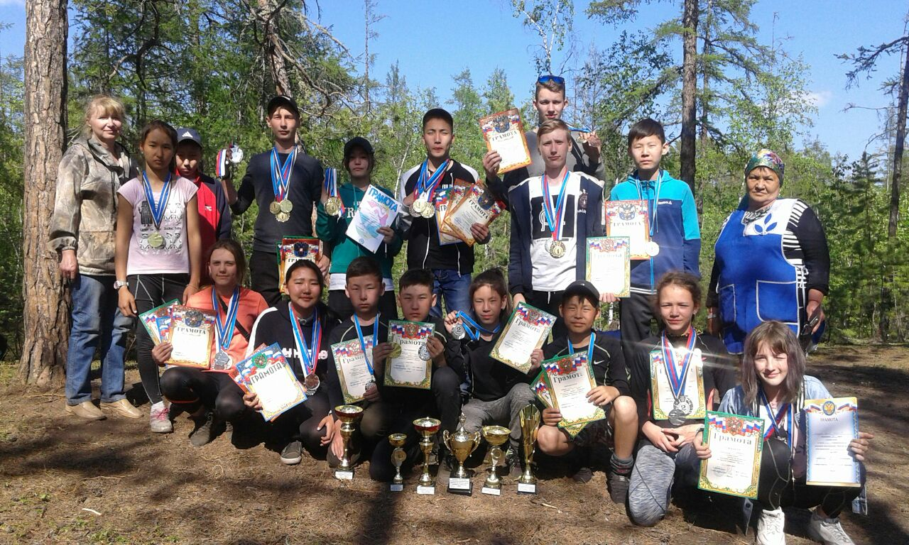
Искать, найти и не сдаваться!

Якутск, 2019

